Уважаемые партнеры!
По многочисленным просьбам ЧОУ ДПО «Аналитик»
приглашает Вас принять участие в семинаре на темы:
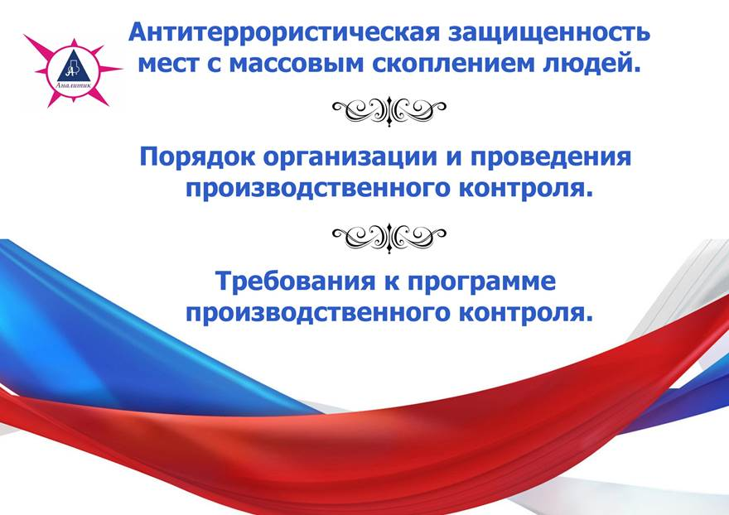
Что Вы получите на семинаре:

- Узнаете обязанности и требования для юридических лиц и предпринимателей в соответствии с законом №52-ФЗ.
- Как разрабатывать и проводить санитарно-противоэпидемические (профилактические) мероприятия;
- Как обеспечивать безопасность для здоровья человека выполняемых работ и оказываемых услуг, а также продукции производственно-технического назначения, пищевых продуктов и товаров для личных и бытовых нужд при их производстве, транспортировке, хранении, реализации населению;
- Как осуществлять производственный контроль, в том числе посредством проведения лабораторных исследований и испытаний, за соблюдением санитарно-эпидемиологических требований и проведением санитарно-противоэпидемических (профилактических) мероприятий при выполнении работ и оказании услуг, а также при производстве, транспортировке, хранении и реализации продукции;
- Как проводить работы по обоснованию безопасности для человека новых видов продукции и технологии ее производства,
- Как своевременно информировать население, органы местного самоуправления, органы, осуществляющие федеральный государственный санитарно-эпидемиологический надзор, об аварийных ситуациях, остановках производства, о нарушениях технологических процессов, создающих угрозу санитарно-эпидемиологическому благополучию населения;
- Как осуществлять гигиеническое обучение работников.

Зачем нужны эти знания:

Если в случае проверок объекта выявляется, что паспорт антитеррористической защищенности не разработан и не согласован в установленном порядке, то проверяющий орган может выдать предписание с целью устранения данного нарушения и выписать административный штраф. Согласно судебной практики административный штраф выписывается по части 1 статьи 20.6. КоАП РФ «Невыполнение требований норм и правил по предупреждению и ликвидации чрезвычайных ситуаций» в размере:
на должностных лиц в размере от 10 до 20 тысяч рублей;
на юридических лиц — от 100 до 200 тысяч рублей.

Кому полезен семинар:

- административные, общественные, коммерческие здания с возможностью одновременного посещения 50 и более человек;
- заведения общественного питания, рынки и торговые комплексы;
- гостиницы, отели и иные средства размещения;
- производственные, обслуживающие и торговые постройки промышленности и энергетики; дошкольные, школьные образовательные и культурные учреждения;
- оздоровительные и санитарно-курортные заведения;
- общественно-развлекательные центры, спортзалы, бассейны и т.п.;
- сооружения, подведомственные Федеральным службам и агентствам, Министерству связи и коммуникаций, а также регионального развития;
- котельные, канализационные станции и конструкции, оборудованные водозаборными узлами и т. п., а также другие социально значимые места.

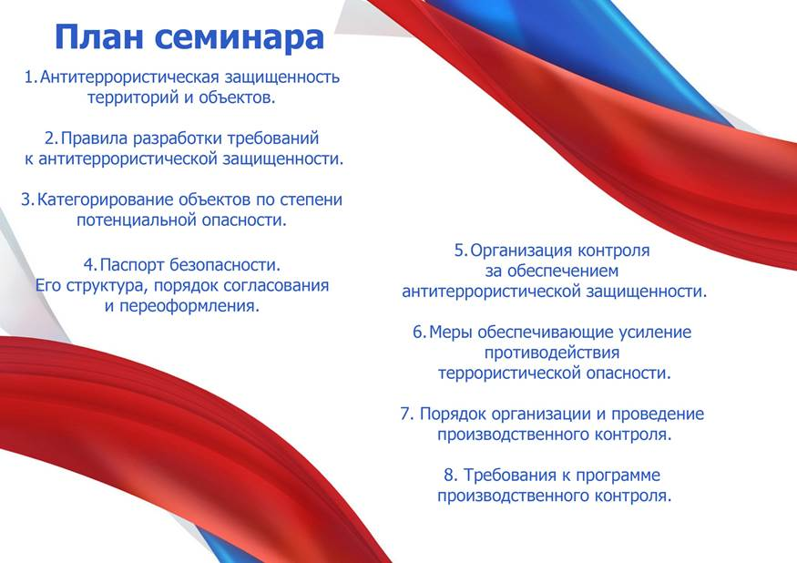

Только участник семинара получит:
Бесплатную личную консультацию специалиста по всем вопросам
Скидку на разработку документов – 15%
Время проведения: 30 ноября 2018 года 09:00
Стоимость: 500 руб.
Место проведение: г. Абакан, ул. Таштыпская, 04
Учебный центр ЧОУ ДПО «Аналитик»
Записаться можно по телефону (3902) 305-984 либо отправив заявку в свободной форме на analitik_nou@mail.ru
Места ограничены! Осталось 30 мест.

